青岛润泰事业有限公司湖州分公司“12·22”一般机械伤害事故调查报告
来源：吴兴区应急管理局 湖州市吴兴区·栏目一(事故调查)
原文链接：https://www.wuxing.gov.cn/xxgk/wxbmxxgk/qyjglj/fdzdgknr/zdly/aqsc/art/2026/art_9857758e670a4903b3274deafbf1eaa1.html
发布时间：2026-04-15 抓取时间：2026-10-14 正文含图，已嵌入原图

当前位置： 首页 > 信息公开 > 吴兴部门信息公开 > 区应急管理局 > 法定主动公开内容 > 重点领域 > 安全生产

索 引 号： | 330502000000/2024-1010509778 | 成文日期： | 2024-01-30
公开方式： | 主动公开 | 公开时限： | 长期公开
文件编号： |  | 发布机构： | 湖州市吴兴区人民政府

青岛润泰事业有限公司湖州分公司“12·22”一般机械伤害事故调查报告
发布日期：2026-04-15 16:03:47

2023年12月22日下午5点58分许，青岛润泰事业有限公司湖州分公司在美欣达工业园区的仓储点内，发生一起机械伤害事故，造成1人死亡,直接经济损失148万元。
事故发生后，区级有关部门会同环渚街道立即赶赴事故现场，进行勘查取证。根据《生产安全事故报告和调查处理条例》规定，12月29日，吴兴区人民政府授权区安全生产委员会办公室批准成立了由区安委办牵头，区应急管理局、区发改经信局、区市场监督管理局、区公安分局、区总工会和环渚街道办事处组成的青岛润泰事业有限公司湖州分公司“12·22”事故调查组。
事故调查组坚持“科学严谨、依法依规、实事求是、注重实效”和“四不放过”的原则，通过现场勘验、调查询问、查阅资料、检测鉴定和专家论证，查明了事故经过、原因、人员伤亡和直接经济损失等情况，认定了事故性质和有关企业、单位、人员的责任，提出了处理意见。针对事故暴露的问题，提出了防范措施及整改建议。
事故调查组认定，青岛润泰事业有限公司湖州分公司“12·22”机械伤害事故是一起一般生产安全责任事故。
一、事故有关情况
（一）事故相关单位简况
青岛润泰事业有限公司湖州分公司。
（二）相关人员情况
1.朱*，男，青岛润泰事业有限公司湖州分公司店长（实际负责人）。身份证号：321**********215，住址：江苏省镇江市京口区解放路****。
2.章**，男，青岛润泰事业有限公司湖州分公司安全经理。身份证号：330************994，住址：吴兴区东湖家园****
3.潘**，女，青岛润泰事业有限公司湖州分公司物流部经理。身份证号：330************224，住址：吴兴区八里店镇南塘漾村******。
4.王**，男，青岛润泰事业有限公司湖州分公司物流部员工。身份证号：332************118，住址：浙江省温岭市石塘镇新村村*****。于本起事故中死亡。
（三）涉事设备情况
蓄电池托盘堆垛车，型号：L14C，制造号：C11168G00022，制造公司：林德（中国）叉车有限公司。额定承载能力：1400KG，额定驱动功率：3.2KW。
（四）事故发生经过和应急处置情况
1.事故发生经过：
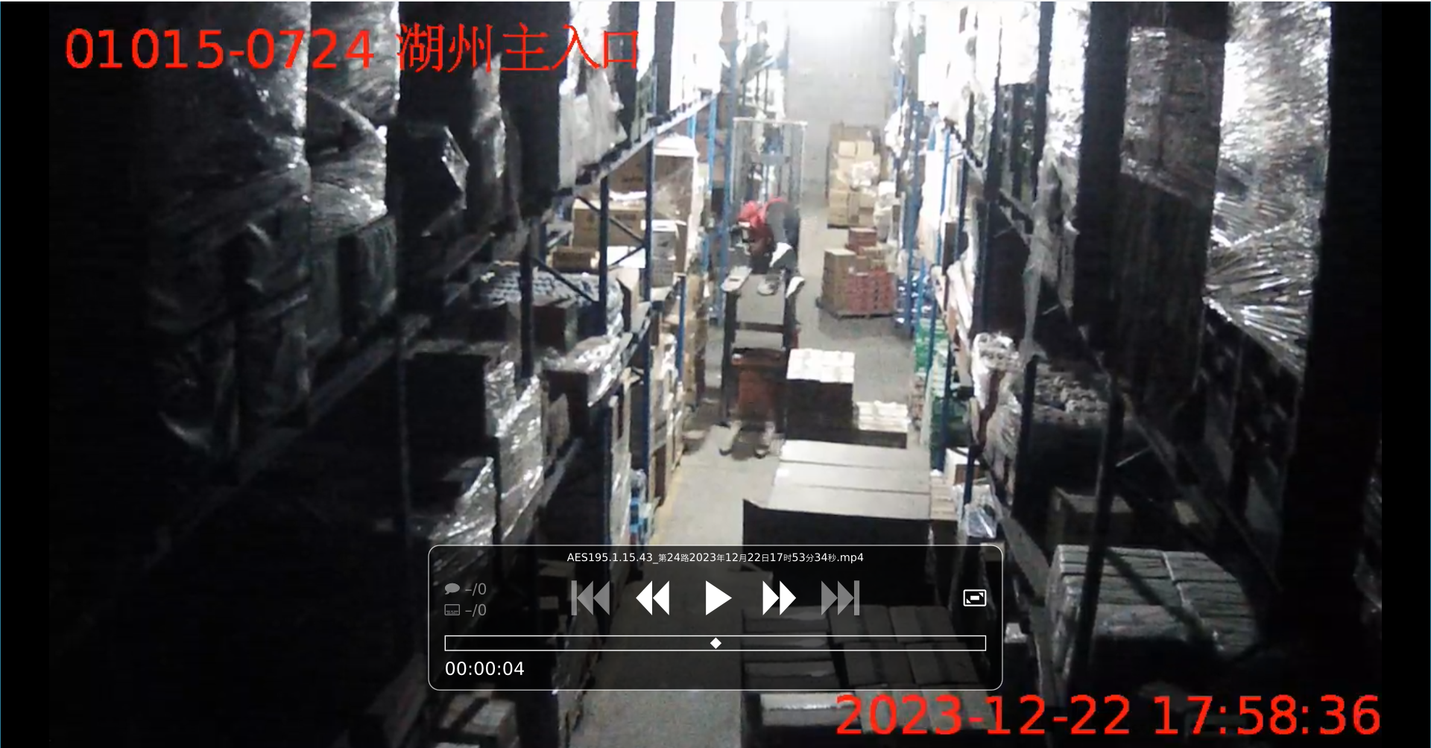
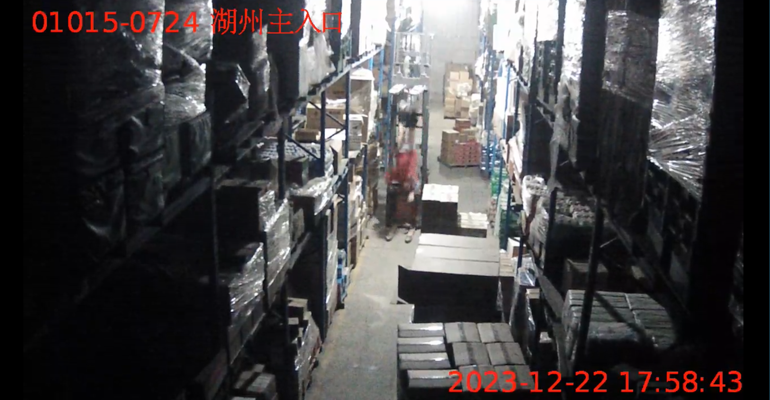
图一监控抓取事故发生经过片段
2.应急处置情况：
（五）事发现场勘验情况
事发地在环渚街道美欣达工业园区内青岛润泰事业有限公司湖州分公司仓储点（天字圩路288号13幢西侧离墙面20米处向东延伸35米区域）。地面上有血迹，两件衣物，涉事堆垛车保护屏缺失。

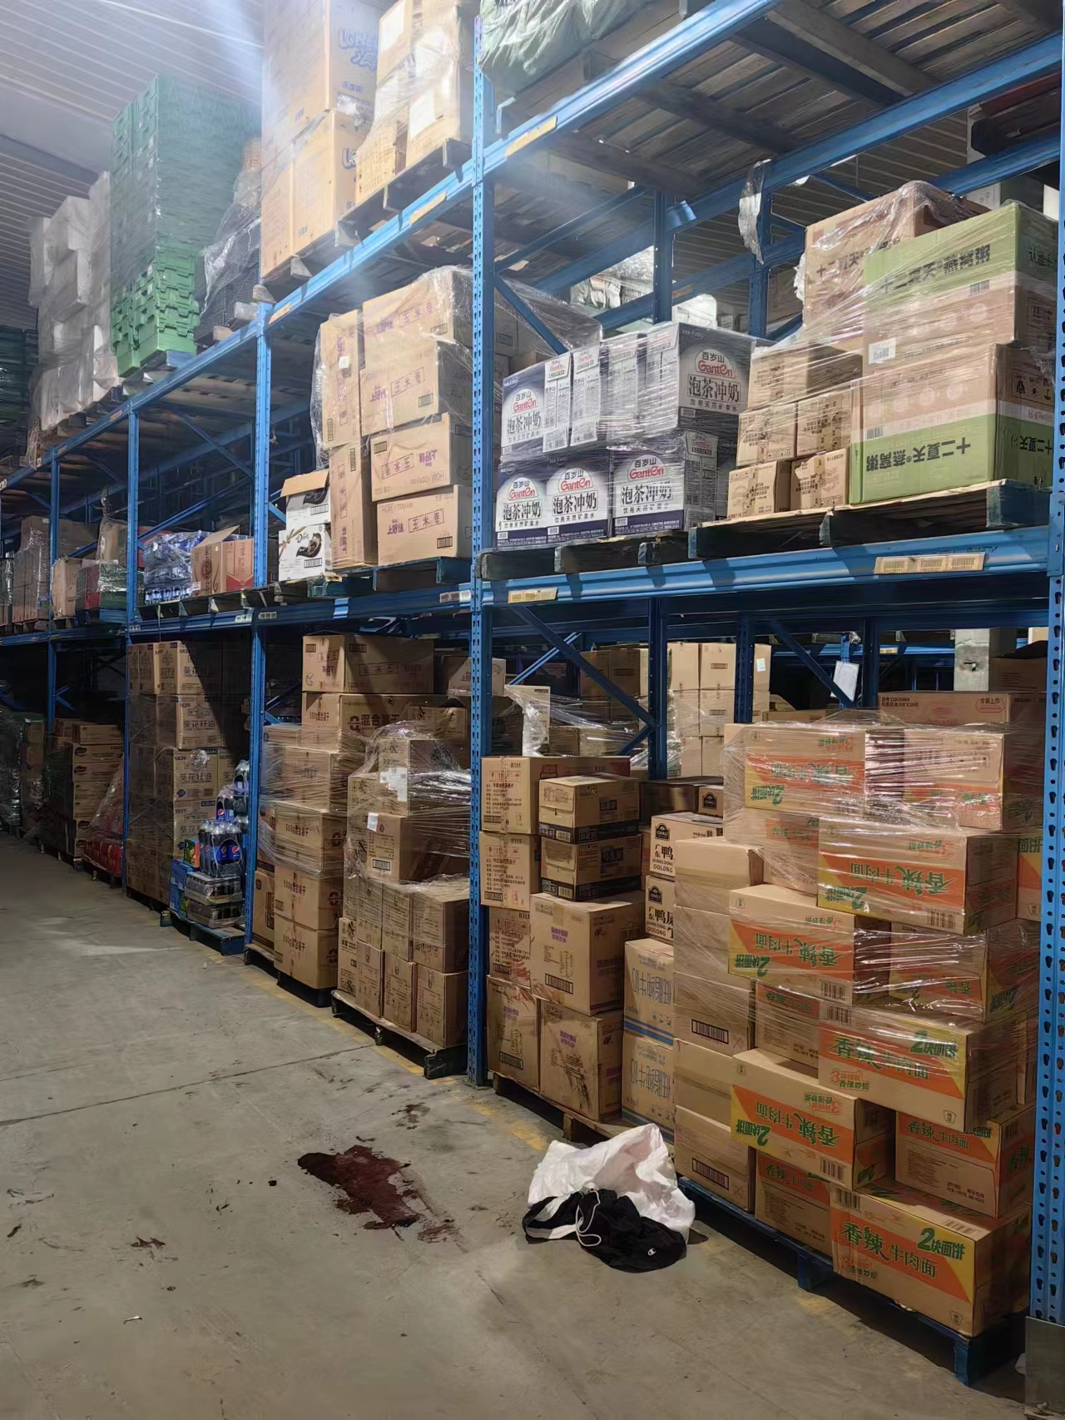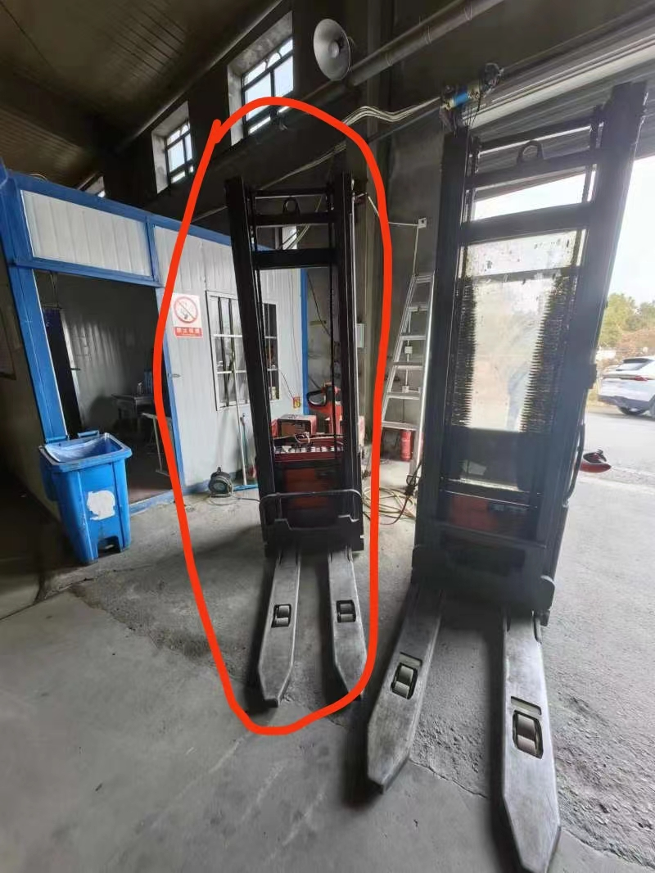

（六）机械伤害原因分析
物流部员工王**在操作电动堆垛车时未按规定两人操作电动堆垛车，违规站立在堆垛车货叉上穿过门架反向操作升降开关，未及时按到停止按钮，导致此次机械伤害事故发生。
二、事故直接原因
事故调查组通过事故现场勘查、技术鉴定、调阅监控和问询人员等方式，综合分析认定事故直接原因为：物流部员工王**安全意识淡薄，违反《电动托盘堆垛车安全操作规程》第五1.2-1“电动堆垛车必须两人操作”、1.2-2条“严禁人员站在堆高机上站立作业”的规定，违章冒险作业，违规站立在堆垛车货叉上穿过门架反向操作升降开关，未及时按到停止按钮，胸颈被货叉档杆与门架挤压是本起事故发生的直接原因。
三、事故发生单位主要问题
经调查，查明事故发生单位和相关人员存在的主要问题如下：
1.公司安全生产主体责任未落实。
2.公司全员安全生产责任制未落实。
3.公司仓储点隐患排查未落实。
四、对责任单位和责任人的处理建议
（一）建议行政处罚的事故单位及人员
1.青岛润泰事业有限公司湖州分公司。
2.朱 *。
3.章**。
4.潘**。
（二）因在事故中死亡免于追究责任人员
王**。
五、事故防范和整改措施
为认真吸取该起生产安全事故的深刻教训，针对该起事故暴露出的问题，提出如下整改措施建议：
1.严格按照事故“四不放过”的原则，认真分析事故的原因，举一反三，深刻吸取事故教训，召开湖州分公司事故警示会议，认真梳理各管理层安全职责，修订完善企业各项安全生产规章制度和岗位操作规程，层层落实安全生产责任制，加强对员工的教育和培训，持续提升安全管理水平。
2.全面落实全员安全生产责任制。全面梳理湖州分公司安全管理机构网络，明确各层级横向到边、纵向到底的安全管理责任体系；规范对员工三级安全教育和岗位实操安全教育培训，提高从业人员安全意识，使员工熟悉掌握所必备的安全知识和能力，增强员工现场风险因素辨识能力，杜绝三违现象。
3.全面落实设备设施隐患整改。加强对仓储点设备设施的经常性维护、保养，并定期检测，保证正常运转；维护、保养、检测应当作好记录，对设备设施的防护缺失进行及时更换，完善仓储点火灾、机械伤害、触电等各项综合应急预案，及时开展各类安全隐患排查整改闭环，不断加强动态安全管理，持续改进，实现本质安全。

青岛润泰事业有限公司湖州分公司“12·22”生产安全事故调查组

